哄宝宝入睡，一定要避开这9个误区！

为什么宝宝睡个好觉就这么难呢？在哄睡上你都踩了哪些坑？我们该如何有效避坑？
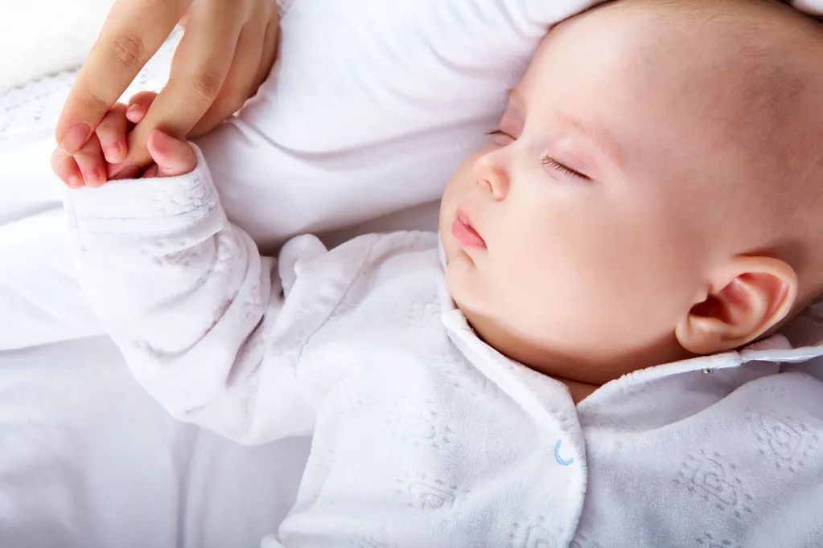

误区一奶睡

奶睡是很多妈妈会采用的哄睡密招。如果妈妈毫无原则地给奶喝，宝宝一哭就给，一醒就给，会让宝宝习惯这种模式。

其实宝宝夜醒不代表是饿了，如果妈妈频繁给奶，会加重宝宝肠蠕动，导致肠道吸收功能下降。

误区二玩累了就困
“玩累了自然就会睡了”这条经验，之所以流传很广，是因为在某种程度上符合大人的睡眠经历，但用在婴儿身上就不适合。

对婴儿来说，睡眠时间少，敏感度会变高，睡不踏实。

过度疲劳时，宝宝入眠过程会很难安抚，越困越哭闹，哄睡难度飙升。长期以往很容易影响宝宝的生产发育。所以爸爸妈妈要观察宝宝，及时哄睡。

误区三摇着睡用力过猛

有的妈妈可能喜欢在哄睡宝宝时，习惯性地抱着宝宝来回摇晃。若只是轻轻地摇晃并没有多大问题，但若是宝宝哭闹迟迟不入睡，妈妈则有可能会因为烦躁，而不自觉地摇晃力度多大、过猛，很可能会导致“婴儿摇晃综合征”。

宝宝脑补柔软、脆弱，摇晃力度大的话，会让宝宝的脑组织不停碰撞颅臂，脑部受到震荡容易导致脑出血。

因此，为了宝宝的安全考虑，任何情况下，包括哄睡时，都不能大力摇晃宝宝。

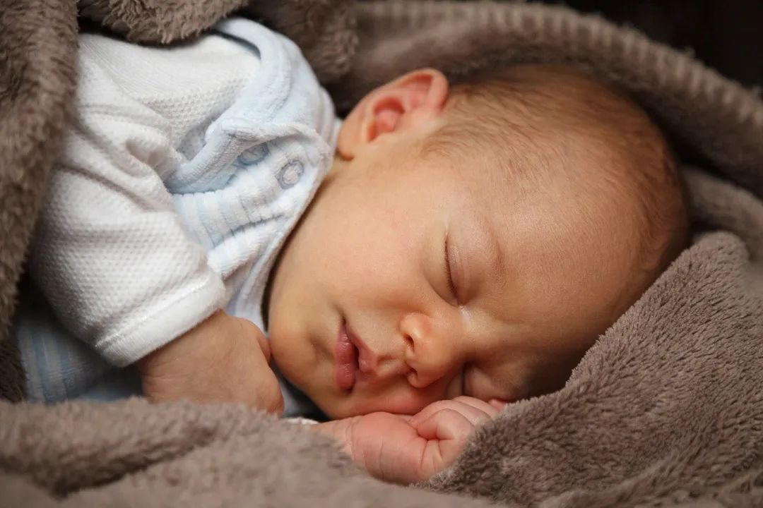

误区四经常更换哄睡人

不同的照顾人，其哄睡手法难免会有所差异，如果频繁更换哄睡人，容易打乱宝宝已经形成的睡眠习惯，增加哄睡难度和影响宝宝入睡的时间。

所以，对于宝宝哄睡，尽量还是由同一个人来进行。除非因一些特殊情况不得不更换哄睡人，也应该尽可能按照之前的“睡眠仪式”来哄睡宝宝。

误区五频繁打搅
不少妈妈老担心宝宝没有盖好被子，纸尿裤湿了得换了，各种担心然后频繁的查看宝宝，其实这样做干扰宝宝睡觉，反而更影响宝宝的睡眠。也不用定时叫醒宝宝起来喝奶，宝宝饿了自然会醒。

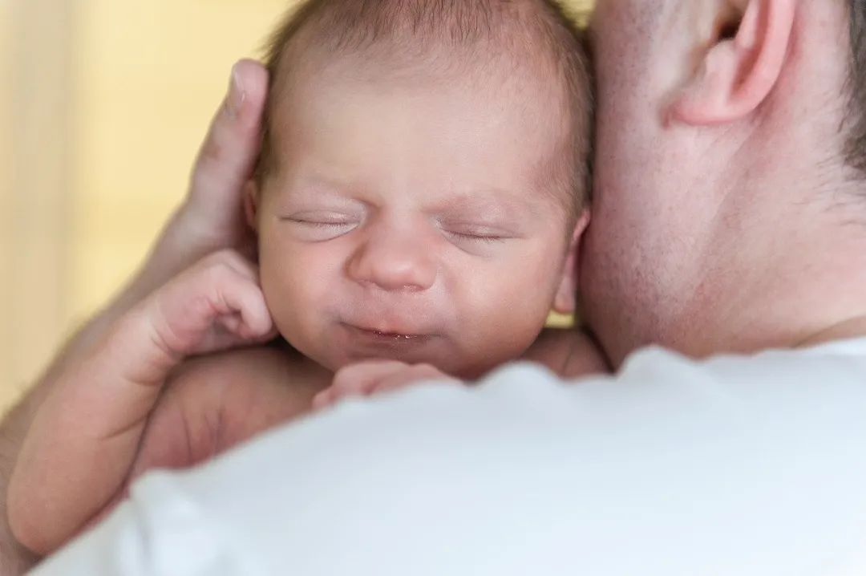

误区六同床搂着睡

别让宝宝睡在爸爸跟妈妈中间，也不要搂睡，以免搂睡“误伤”宝宝。

因为宝宝还小，TA的活动能力还很有限。当TA和妈妈同床睡着时，很容易被妈妈不小心压住了身体的一些关键部位，或者被被子盖住了口鼻等，从而引发婴儿猝死综合症。

误区七睡太多所以宝宝不睡

越是睡得少的婴儿，越容易因为缺觉导致神经紧张兴奋，无法安睡，入睡后也会很快醒来。

出生头几个月，一个小婴儿每天所需要的睡眠量可能是大人的两倍还要多。

目前很多的研究结果都显示，婴儿的睡眠量通常都是偏少的，不存在所谓「睡太多」的情况。

睡得越多，入睡越容易。对于小宝宝，有很多原因都会导致他不睡觉，但大部分情况不是因为睡得太多。

误区八娃睡觉一定要安静

孩子睡觉，有声音不怕，怕的是突然的声音。一些温和的背景音，不仅不会影响宝宝睡眠，反而能遮挡突兀的声响，让他睡得更香。

如果宝宝一直闹着不睡觉，妈妈可以放一些宝宝喜欢的白噪音，尝试哄睡。

以后娃睡觉，催眠曲打开，当妈的终于不用再蹑手蹑脚了。

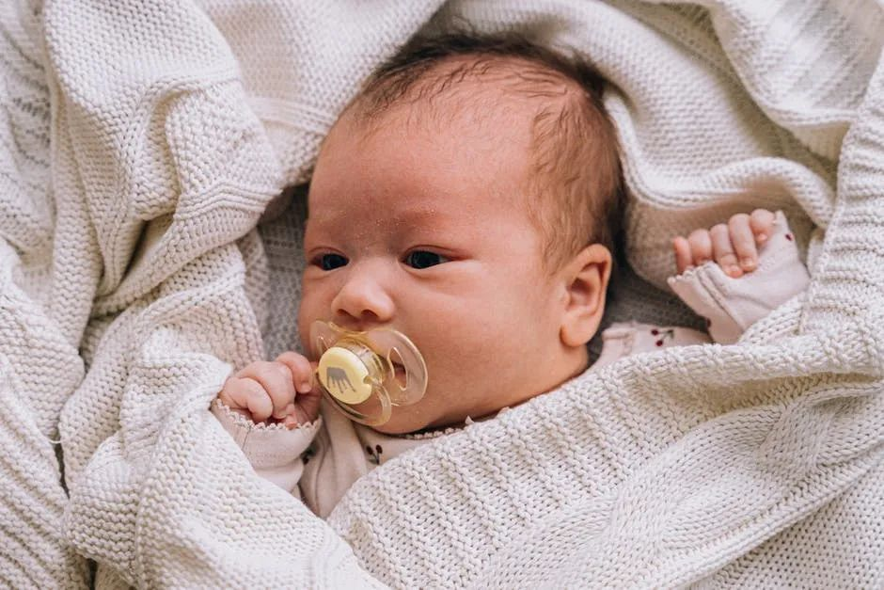

误区九宝宝小睡短一定要接着睡

如果宝宝小睡短还比较困，应该鼓励宝宝继续睡。

如果孩子小睡很短又接不上，不妨先起来活动一下，观察看看，有时候过半小时就又有困的迹象了。

对宝宝来说，不可能白天每觉都长，面对孩子小睡短，妈妈心态大可放轻松一些。

